Logitech G představuje nejnovější inovaci e-sport audio zařízení – herní headset Logitech G PRO X 2 LIGHTSPEED s akustickými měniči PRO-G GRAPHENE
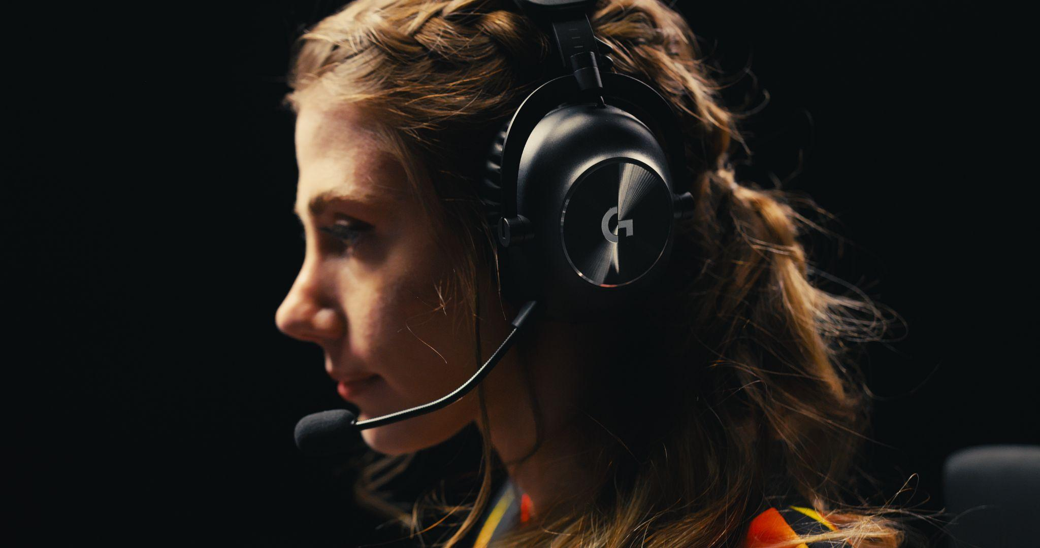
Nová generace herní náhlavní soupravy PRO je vybavena přelomovou technologií Graphene Audio, která dává e-sportovcům a hráčům větší šanci na výhru

Praha – 24. května 2023 – Logitech G, značka společnosti Logitech a přední inovátor herních technologií a vybavení, představuje bezkonkurenční e-sportovní bezdrátový headset Logitech G PRO X 2 LIGHTSPEED Wireless Gaming Headset. Nová souprava PRO X 2, navržená a otestovaná nejlepšími e-sportovci, používá zcela nové revoluční akustické měniče PRO-G GRAPHENE, které z ní činí ultimátní zdroj herního zvuku a nezbytný doplněk pro nejnáročnější a nejsoutěživější hráče.

„Základní filozofií řady Logitech G PRO je vytvářet herní vybavení, které splňuje náročné potřeby profesionálních e-sportovců a soutěživých hráčů,“ říká Chris Pate, hlavní produktový manažer řady Logitech G PRO. „S modelem PRO X 2 jsme dosáhli přelomové úrovně funkčnosti díky přepracování našich akustických měničů PRO-G s využitím technologie Graphene Audio. S grafenem jsme dokázali vytvořit akustický měnič, který je mimořádně tuhý a zároveň takřka neuvěřitelně lehký. To zajišťuje vysoce věrný zvuk s extrémně nízkým zkreslením, což dodává profesionálům potenciál potřebný k maximálnímu hernímu výkonu.“

Čistota zvuku a dobrá komunikace patří v e-sportech k rozhodujícím faktorům, které ovlivňují vítězství. Schopnost slyšet sebemenší zvukový podnět a bezproblémově komunikovat se spoluhráči je velmi významná. Nový akustický měnič PRO-G GRAPHENE Audio Driver má precizní konstrukci se speciálně uchycenou 50mm grafenovou membránou, která umožňuje vytvořit dosud neslýchaně realistické zvukové prostředí. Hlavním přínosem je vylepšení reprodukce zvuku, přesnější časová synchronizace a snížení zkreslení, aby bylo možné jasněji identifikovat zvukové objekty a rychleji rozeznat jejich polohu při pohybu vůči k hráči.

Kromě zbrusu nového akustického měniče PRO-G GRAPHENE nabízí PRO X 2 oproti stávajícímu bezdrátovému hernímu headsetu PRO X další významná vylepšení.

- Robustní připojení – Připravenost na každou situaci díky vylepšenému bezdrátovému připojení LIGHTSPEED/Bluetooth a kabelovému připojení s klasickým 3,5mm konektorem. Technologie LIGHTSPEED nyní zajišťuje profesionální bezdrátové připojení s výdrží až 50 hodin provozu na jedno nabití a stále spolehlivým dosahem až 30 m.
- Oceňovaná konstrukce PRO – Headset PRO X 2, navržený pro profesionální hráče a ve spolupráci s nimi, má robustní, a přitom lehký, odolný, rám z hliníku a oceli a slibuje maximální pohodlí díky otočnému odolnému závěsu a vyměnitelným náušníkům z koženky a veluru.
- Spolehlivá komunikace – 6mm mikrofon s kardioidní charakteristikou na odnímatelném raménku a s pokročilým softwarovým filtrem Blue VO!CE nastavitelným přes aplikaci G HUB pro dobře srozumitelnou a nerušenou komunikaci.
- DTS Headphone:X 2.0 Surround Sound – Dokonalý prostorový zvuk vám pomůže přesně určit, kde se skrývají vaši protivníci, dříve, než najdou oni vás, a znásobí celkový zážitek ze hry.

Řada Logitech G PRO vyvíjíme v rámci unikátního programu Design by Collaboration, který sdružuje mnoho špičkových světových e-sportovců a e-sportovních týmů při vývoji nového, vysoce funkčního e-sportovního vybavení, které posouvá hranice inovací a výkonu a dává jim konkurenční výhodu.

„Vždycky jsem cítil, že si společnost Logitech G při vývoji produktů váží zpětné vazby a názorů ode mě i dalších hráčů. Proto je její vybavení dokonale funkční a mezi špičkovými e-sportovci nejoblíbenější. Při vývoji herního headsetu G PRO X 2 jsem oceňoval její větší komfort a vynikající mikrofon. Nový grafenový akustický měnič změnil podmínky hraní – opravdu jsem díky němu získal novou výhodu, která mi pomáhá nad soupeři vyhrávat,“ řekl Oleksandr „s1mple“ Kostyljev, hráč Counter-Strike z organizace Natus Vincere.

Společnost Logitech G už od počátku procesu návrhu spolupracuje s profesionály z oblasti e-sportů, aby získala zpětnou vazbu, mohla dělat klíčová rozhodnutí a testováním zdokonalila vlastnosti a design produktů. Díky zohlednění zpětné vazby při vytváření nových nástrojů a řešení se zařízení značky Logitech G stala de facto standardem a lídrem v oblasti profesionálního herního vybavení pro e-sporty.

Cena a dostupnost

Bezdrátový herní headset PRO X 2 LIGHTSPEED si zákazníci v České republice budou moct předobjednat na Alza.cz nebo CZC.cz od 24. května za doporučenou maloobchodní cenu 5 999 Kč.

O řadě PRO
Logitech G PRO Series je oceňovaná řada profesionálních headsetů, myší a klávesnic navržených podle náročných požadavků nejlepších světových e-sportovců. Produkty řady PRO, navržené v rámci přísně dodržovaného programu Design by Collaboration, obsahují pečlivě vybrané funkce a inovace, které umožňují dosáhnout absolutního vrcholu výkonu a zároveň poskytují profesionálním hráčům potřebné celodenní pohodlí.

Bezdrátový herní headset Logitech G PRO X 2 LIGHTSPEED má certifikát CarbonNeutral®, což znamená, že financujeme vysoce kvalitní certifikované uhlíkové náhrady, abychom snížili uhlíkovou stopu výrobku na nulu. Plastové části obsahují minimálně 35 % postkonzumního recyklovaného obsahu a papírové obaly pocházejí z lesů s certifikací FSC. Další informace o našem úsilí o udržitelnost najdete na našich webových stránkách.

O společnosti Logitech
Společnost Logitech pomáhá všem lidem realizovat jejich touhy nabídkou technologií, které umožňují každému tvořit, být úspěšnější a užívat si více života. Navrhuje a vytváří produkty, které spojují lidi prostřednictvím počítačů, her, videa, hudby nebo streamování a tvorby obsahu. Mezi značky společnosti Logitech patří Logitech, Logitech G, Astro Gaming, Streamlabs, Ultimate Ears, Jaybird a Blue Microphones. Společnost Logitech International byla založena v roce 1981 a je registrována ve Švýcarsku; její akcie se obchodují na švýcarské burze SIX Swiss Exchange (LOGN) a na americké burze Nasdaq Global Select Market (LOGI). Více informací o společnosti Logitech můžete získat na webových stránkách www.logitech.com, firemním blogu, Facebooku nebo na Twitteru s hashtagem @Logitech.

Logitech a další značky Logitech jsou ochranné známky nebo registrované ochranné známky společnosti Logitech Europe S.A. a/nebo jejích přidružených společností ve Spojených státech a dalších zemích. Veškeré ostatní ochranné známky jsou majetkem příslušných vlastníků. Více informací o společnosti Logitech a jejích produktech můžete získat na webových stránkách společnosti na adrese www.logitech.com.

Kontakt pro média:
Leona Daňková
TAKTIQ COMMUNICATIONS s.r.o.
+420 605 228 810
leona.dankova@taktiq.com

